ZŠ HEYROVSKÉHO 33 společně se SMOl, TSMO a Sluňákovem
v rámci soutěže Volá tapír, třiďte papír!
vyhlašuje 2. závěrečné kolo soutěže

O NEJLEPŠÍ SBĚRAČE
A
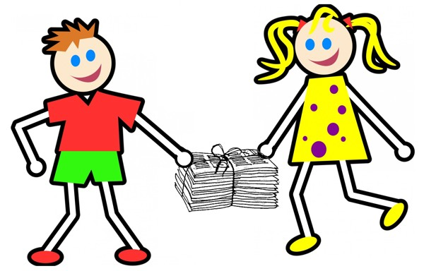
NEJLEPŠÍ TŘÍDU VE SBĚRU PAPÍRU

Nosit a vozit můžete:
od pondělí 25.3.do pátku 29.3.2019

každý den ráno od 7.15 – 8.15 hod. nebo odpoledne od 14.00 – 15.30 hod. do prostoru u garáží školy, kde bude přistaven kontejner.

Papír noste řádně svázaný (ne v igelitových taškách). Kartony nebereme!
Prosím nevozte papír do technických služeb, jen do školy!

Pojďte společně s námi pomoci uklidit svět!!!

